|  |
| --- |
| IT Project - Startdocument  TheGuys UC8 +UC9  The Challenge Reisorganisatiesysteem v1.0 |
| **Opleiding: 1pro D2**  **Academiejaar: 2020 - 2021**  Guning Deng, Kabro Malek, Aerts Yarno  **Vincent Van Camp** |



Inhoud

Startdocument IT Project 2

The challenge reisorganisatiesysteem 2

1 Projectbeschrijving 2

1.1 Projectinhoud 2

1.2 Projectteam 2

1.3 Projectorganisatie 2

2 Projectrealisatie 2

2.1 Wireframes 2

2.2 Technische realisatie 3

2.3 Projectbacklog 3

2.4 Planning 3

Startdocument IT Project

The challenge reisorganisatiesysteem v1.0

# Projectbeschrijving

## Projectinhoud

Wij hebben voor het project UC8 + UC9 gekozen. Dit is een webapplicatie waar medewerkers en reizigers een zullen in kunnen aangeven dat ze een reis zouden willen nemen. Wanneer de gebruiker een reis wil plannen zal het systeem persoonlijke gegeven zoals naam, geboortedatum vragen wanneer je dit hebt ingegeven zal het systeem een lijst van georganizeerde reizen weergeven.

De gebruiker selecteert dan een reis waar hij/zij aan wil deelnemen. Dan zal je je reis moeten bevestigen, als dit gebeurd is zal het systeem je deelname registreren en kan je terug gaan. Daarna kunnen reizigers/officemedwerkers attracties en events raadplegen.

Ze zullen dus door aan te loggen zichzelf kunnen aanmelden op de applicatie. Wanneer ze zijn geregistreerd vraagt het systeem de naam van het event of attractie waar je zou aan willen deelnemen.

Wanneer je hebt ingegeven welk event of attractie je wil bijwonen vraagt het systeem de naam of het land van waar het event of attractie zich bevind,. Wanneer je een locatie hebt opgegeven zal het systeem prijzen weergeven en locaties van verkoop agentschappen weergeven. Dit zal zich blijven herhalen tot de gebruiken wenst te stoppen.

## Projectteam

Ons projectteam zal bestaan 3 personen, we zullen elke week afspreken maken wat er tegen de volgende deadline af zal gemaakt moeten worden. We zullen ervoor zorgen dat we de deadlines halen door elkaar eraan te doen herinneren wat er nog gedaan zal moeten worden tegen wanneer. We zullen ook 1x per maand een peerevaluaties houden. Onze onderlinge afspraken zijn: dat iedereen zijn taken kent en weet wat hij moet doen, goede communicatie en dat we ons allemaal aan de afgesproken deadlines houden. Als je hulp nodig hebt dit direct vragen aan een van de teamgenoten.

## Projectorganisatie

We hebben een kanaal in teams waar we kunnen praten met elkaar en kunnen vragen stellen aan elkaar.

In dit kanaal is ook de tool trello aanwezig hier kan er opgevolgd worden wat er gemaakt is en wat nog niet af is. Voor onze bestanden met elkaar te delen maken we gebruik van github. Als iemand zijn bestand bij het mapje na te kijken heeft gezet in trello zal de rest deze opdracht nakijken en feedback geven zodat nodige aanpassingen uitgevoerd kunnen worden. We werken ook met sprint review dit houd in dat we om de 2 weken een andere sprintmaster hebben, en die sprintmaster gaat dan gedurende zijn tijd de vooruitgang van het project opvolgen.

De sprintmaster heeft dus de verantwoordelijkheid dat iedereen zich aan zijn deadlines houd. Als als er een probleem is zal de sprintmaster dit aankaarten en zoeken we voor een oplossing.

# Projectrealisatie

## Wireframes

Neem hier de wireframe(s) en eventuele beschrijving op.

### Web UI

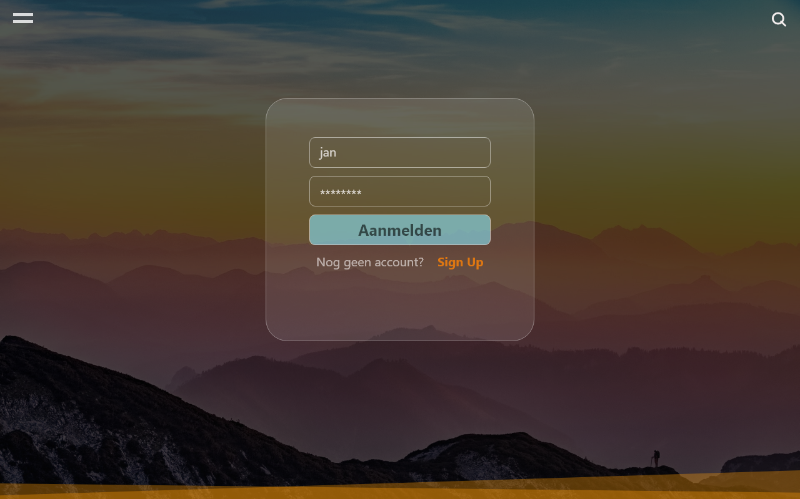Dit is de loginpagina voor naar de website te gaan:

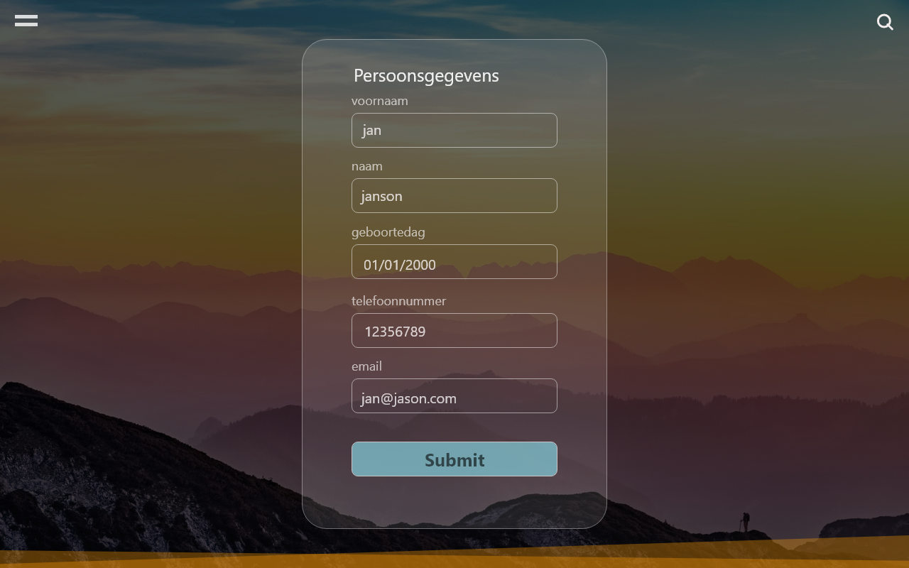Dit is de Registratiepagina:

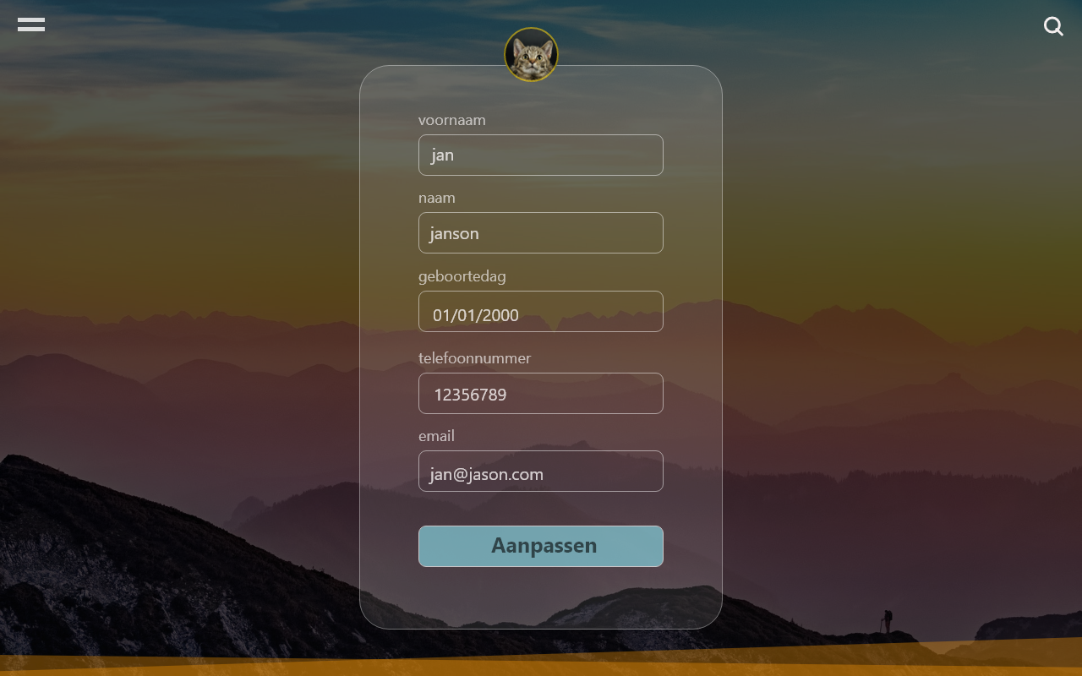Hier kan je je persoonsgegevens aanpassen.

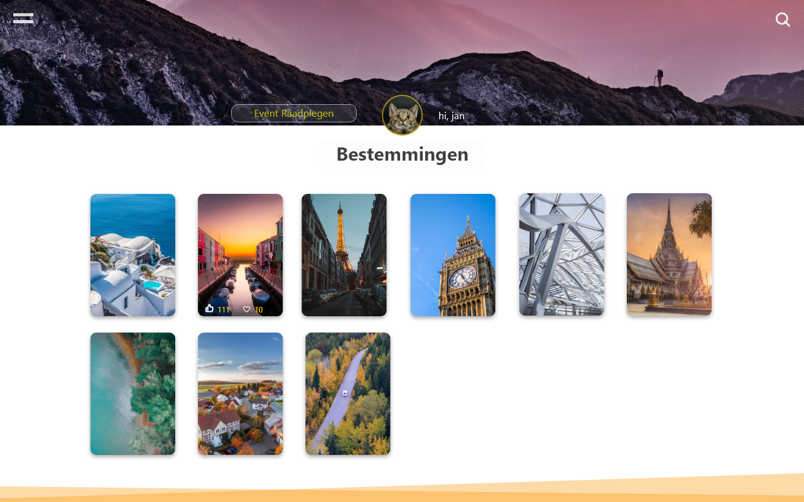Op deze pagina kan je kiezen tussen de verschillende bestemmingen:

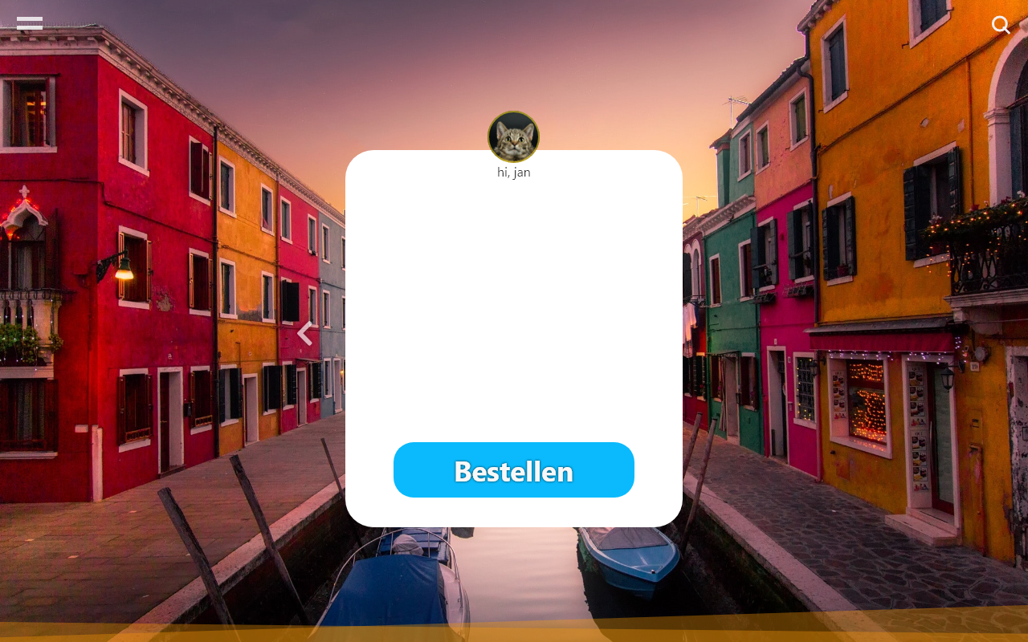Hier kan je meer gedetailleerde informatie over je bestemming zien en je reis boeken:

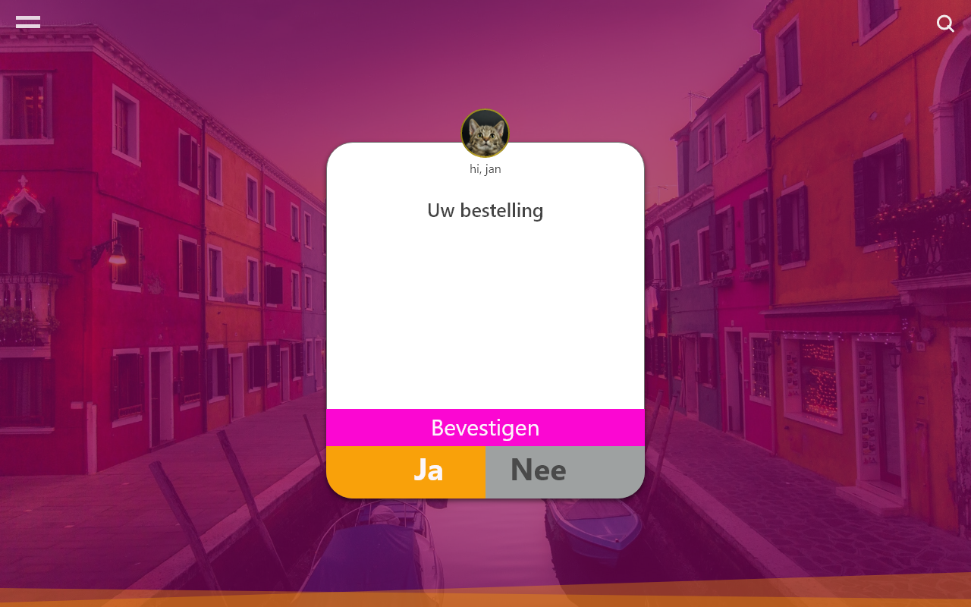Hier staat wat je besteld hebt en of je de bestelling wil bevestigen:

Hier kan je nog eens bekijken wat je hebt besteld en je kan dan uitloggen:

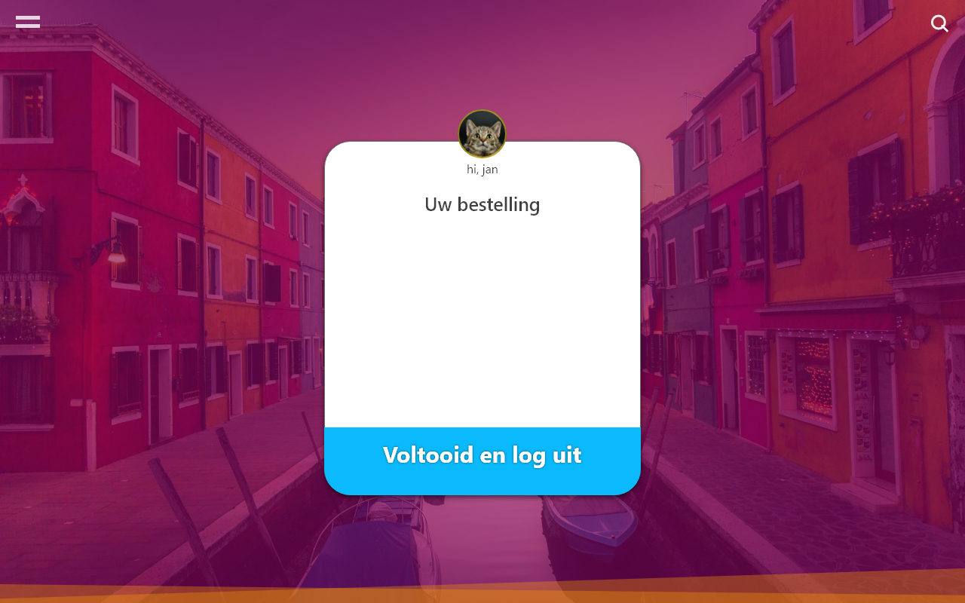

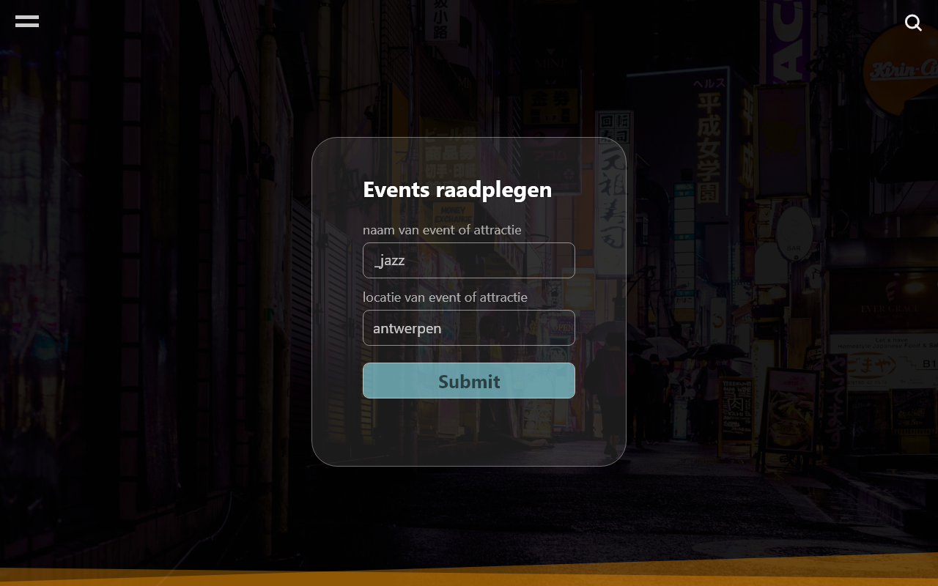Hier kan je de events raadplegen voor de locatie waar je een reis geboekt hebt.

Hier staat opgelijst welke events er beschikbaar zijn met jouw ingegeven data:

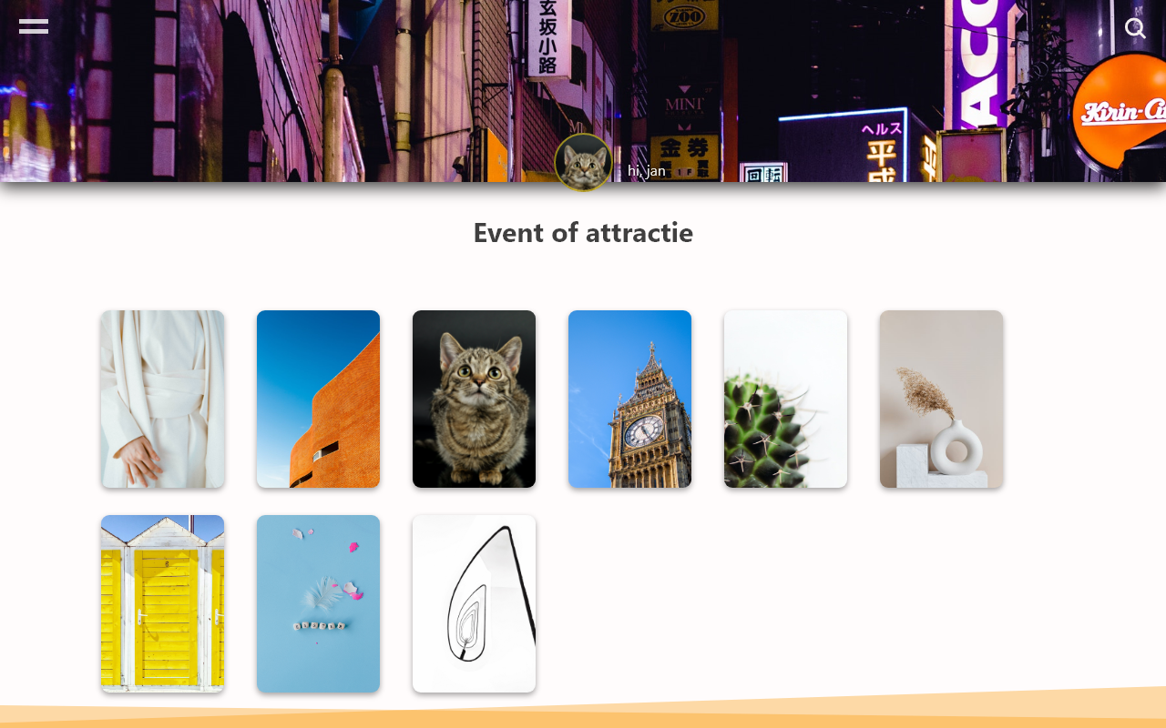

Eens je je event gevonden hebt kan je opslaan en uitloggen of verder zoeken naar andere events: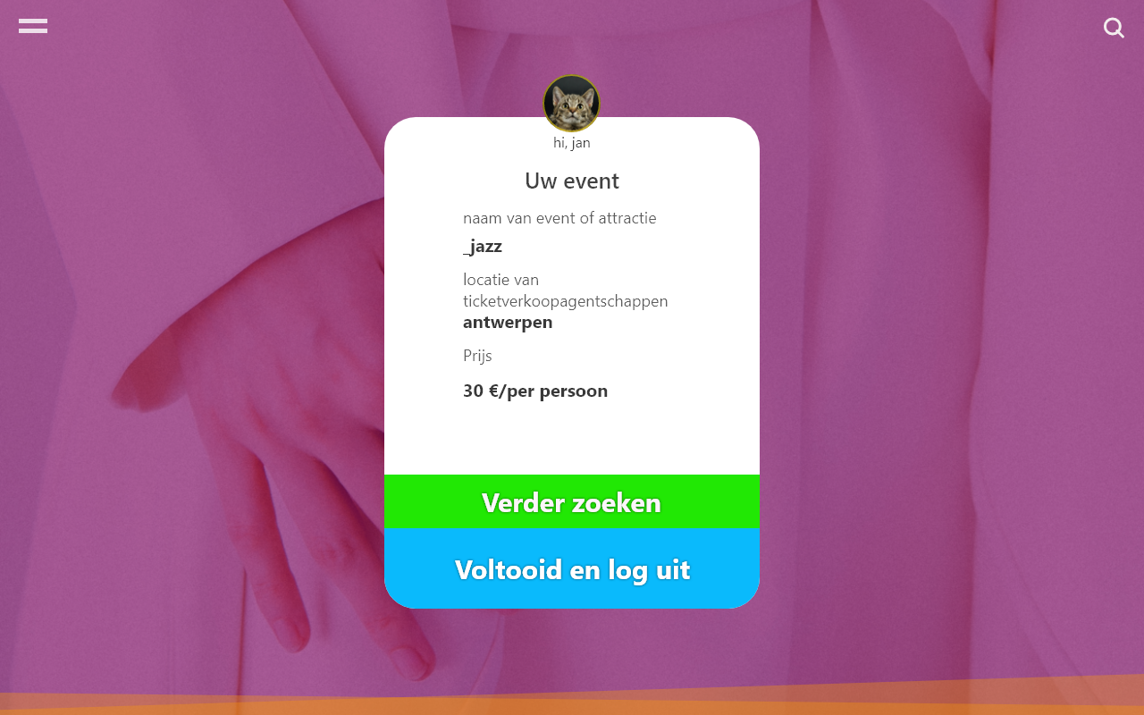

### Mobile UI

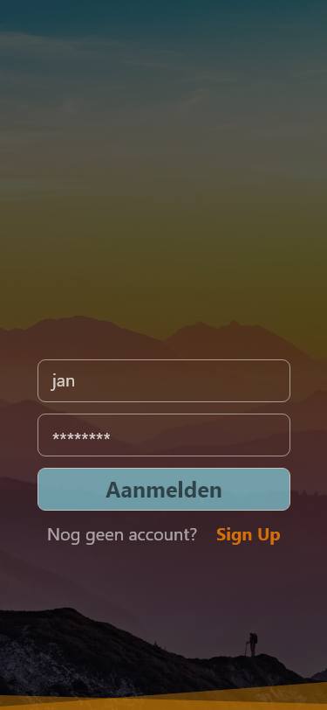 Hier kan je je inloggen op je mobiele telefoon.

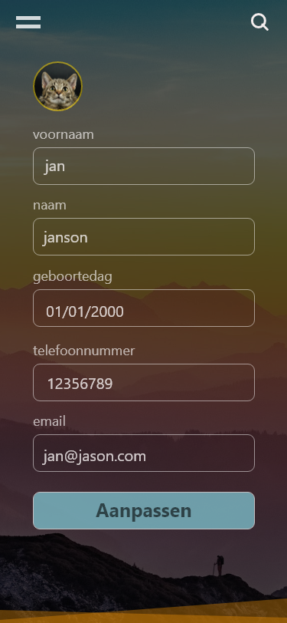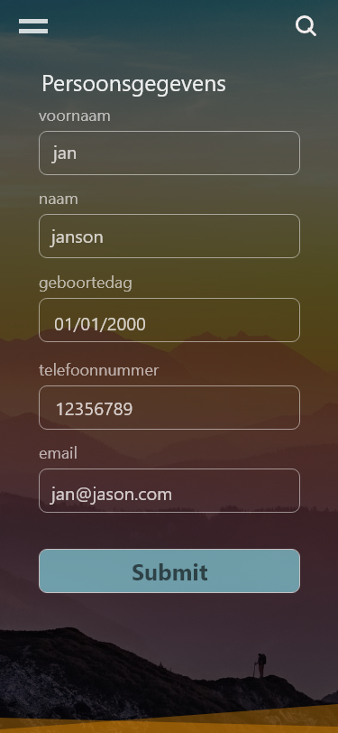

Dit is de mobiele versie van de registratiepagina, en de mobiele versie van de pagina waar je je account kan aanpassen.

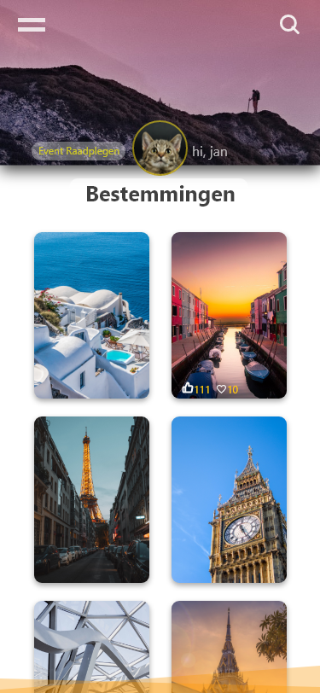Hier kan je je bestemmingen zien

waar je naartoe wil.

En in dit submenu kan je als je al een reisje geboekt hebt naar de events gaan om te kijken wat er op jouw locatie te doen valt



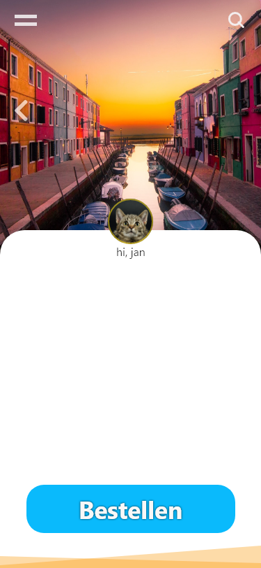Hier kan je de informatie over je geselecteerde reis bekijken en je reisje

boeken:

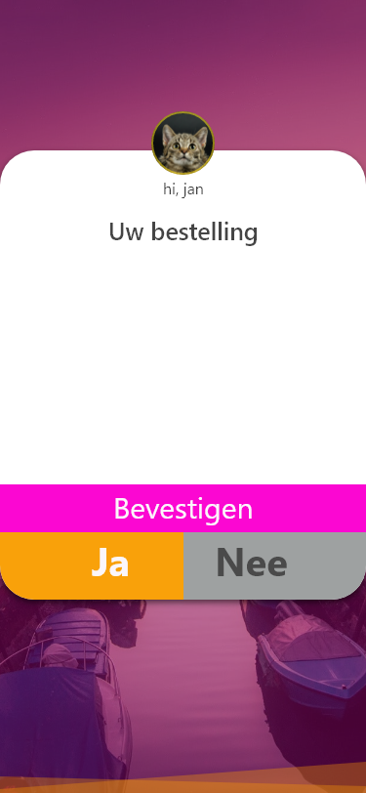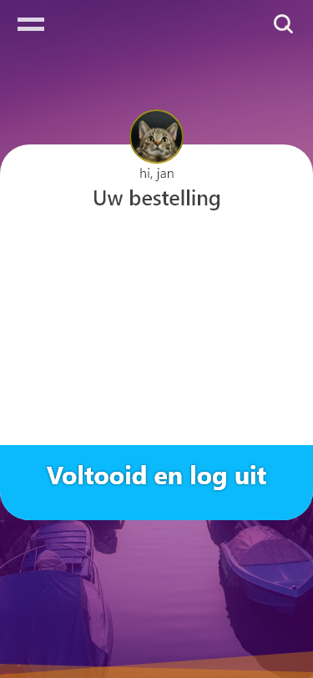Hier kan je je bestelling nog even nakijken en vervolgens je reis bevestigen.

Hieronder staat een afbeelding van de pagina waar je je gegevens nog eens allemaal opgelijst zien en dan kan je vervolgens uitloggen.

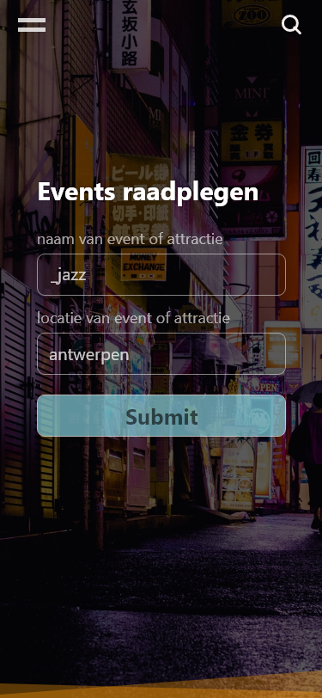



Hier kan je als je je reisje geboekt hebt een event raadplegen. Op de linkse afbeelding zie je de pagina die vraagt welk event en waar je wil bijwonen. Op de rechtse foto zie je de pagina waar alle events die in jouw zoekcriteria passen staan.

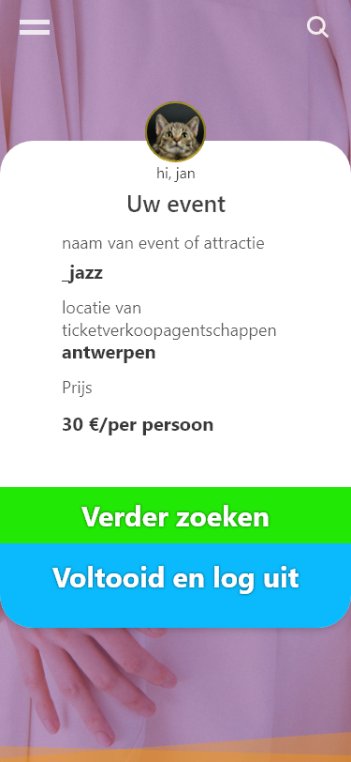Hier kan je de informatie en kostprij van je gekozen event zien. Je krijgt nu de keuze om uit te loggen of voor verder te zoeken als je nog andere events wil raadplegen.

### Tablet UI

Dit is de tablet versie van de website op de linkse afbeelding zie je de inglogpagina van de tablet versie. Op de afbeelding hieronder zie je een afbeelding van de pagina waar je een nieuw account kan aanmaken.

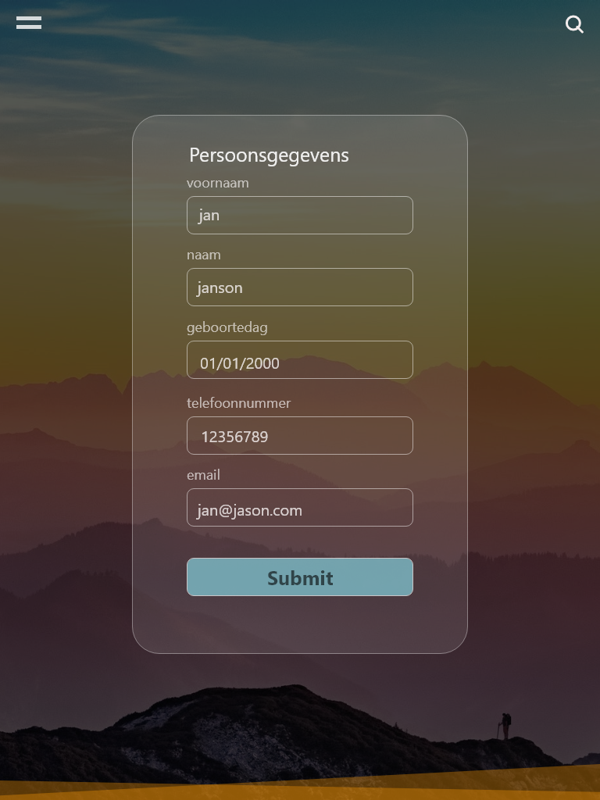

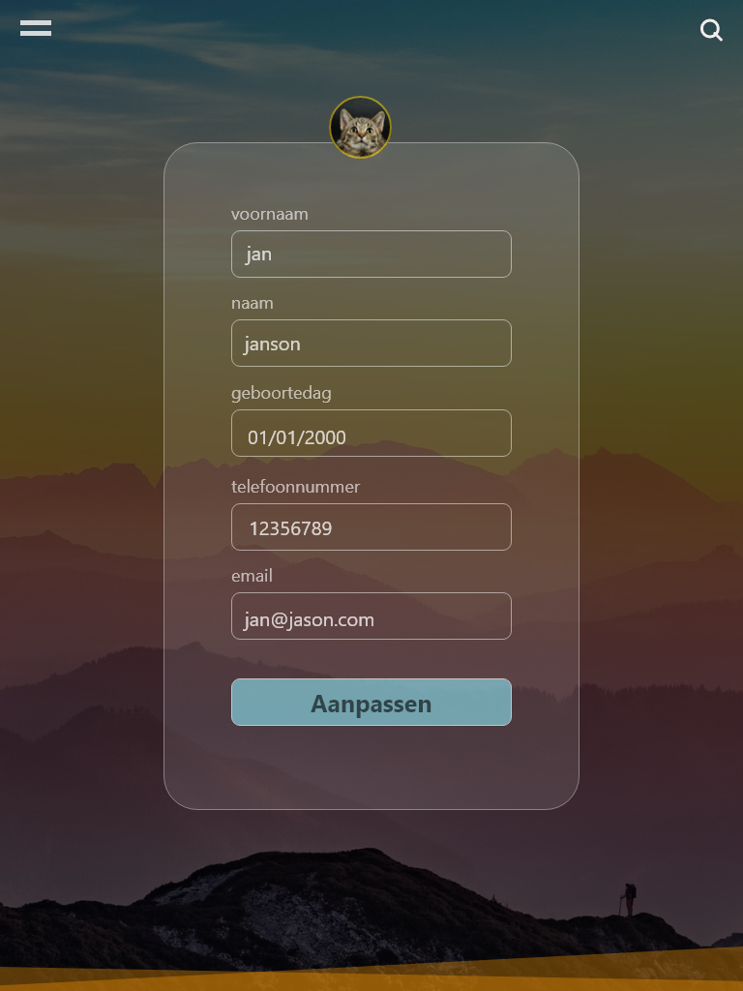

Op de linkse afbeelding hier zie je de pagina waar je je gebruiksgegevens kan aanpassen voor de applicatie.

Hieronder zie je de pagina met alle beschikbare bestemmingen als je op een bestemming klikt ga je naar de volgende pagina.

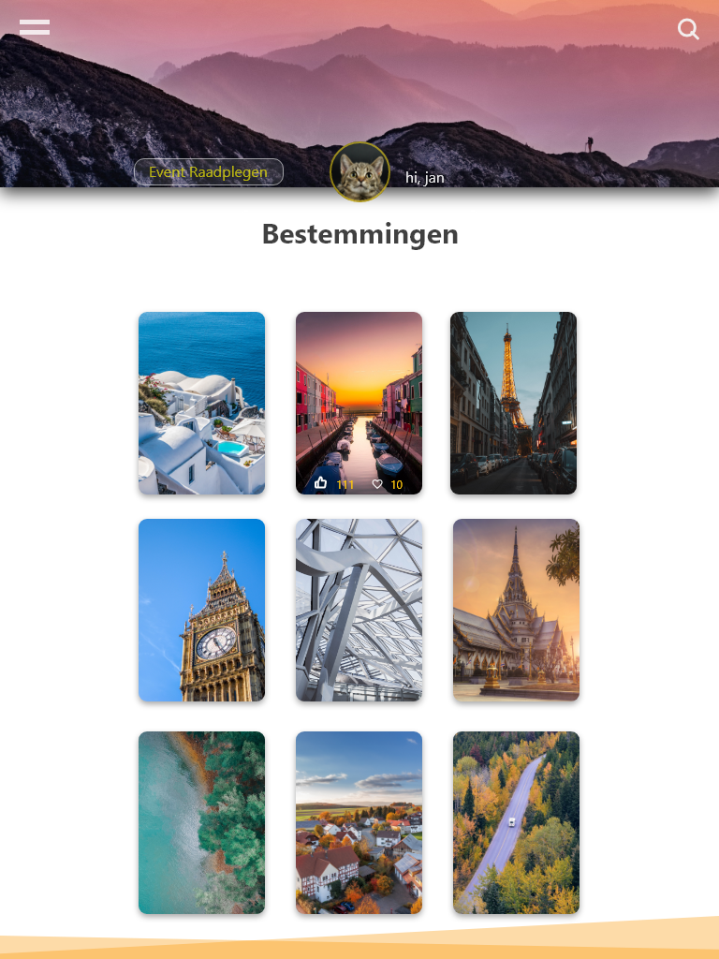

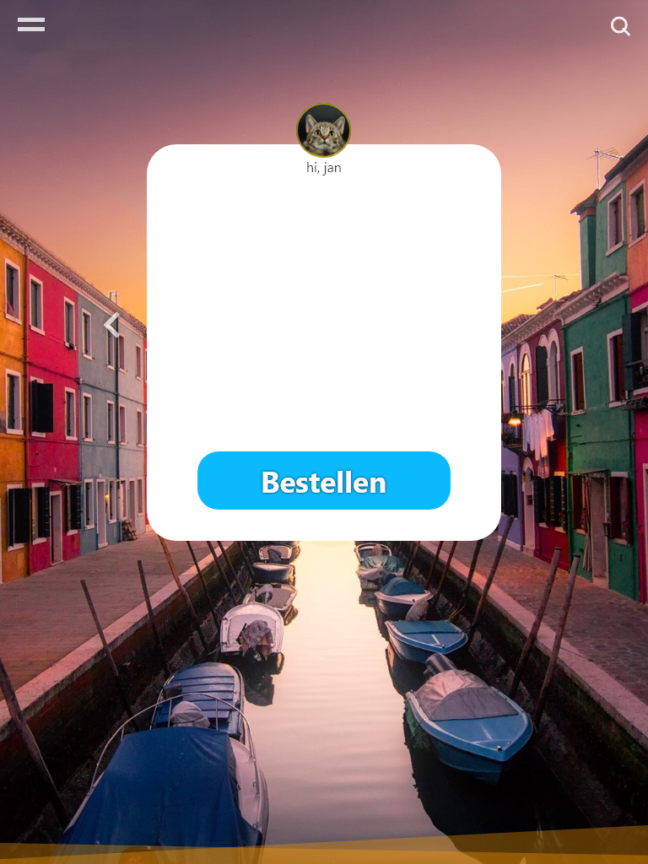Hier zie je de pagina waar je uitkomt als je op een locatie hebt geduwd hier kan je alles even nakijken en daarna je bestelling doen. Daarna zal je op het scherm hieronder getoond terechtkomen. Hier staat nog eens wat je hebt besteld en kan je je bestelling bevestigen.

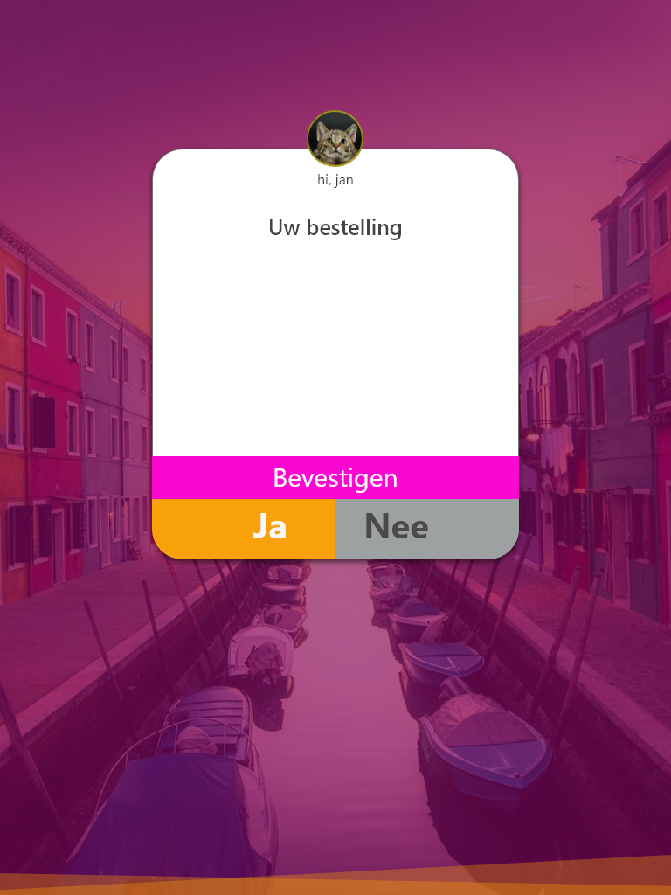

Op deze pagina staat alles wat je besteld hebt nog eens opgelijst en kan je daarna op de voltooi en log uit knop drukken om af te sluiten.

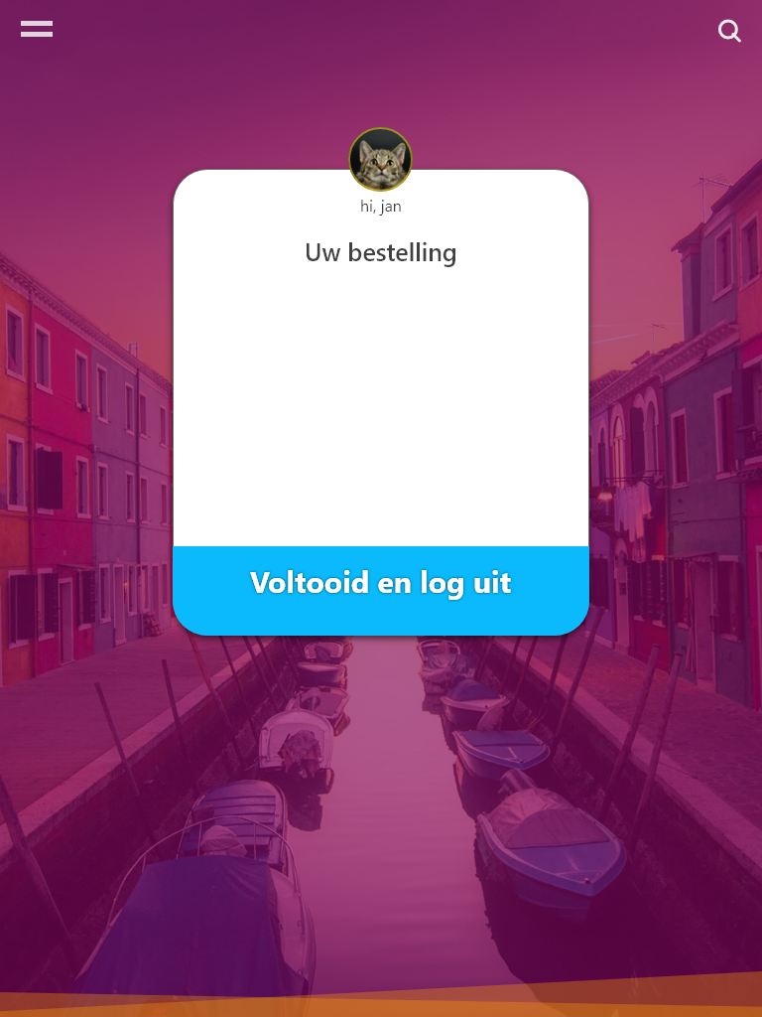

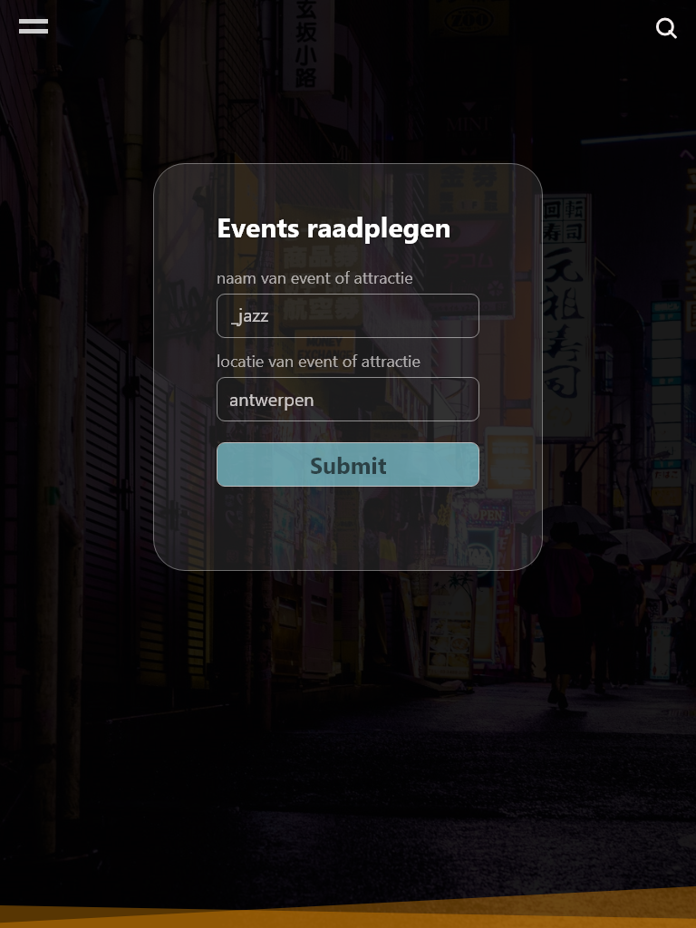Op deze pagina kan je als je een reisje geboekt hebt nakijken welken events of attracties er op die locatie zijn. Wanneer je je gewenst event en locatie hebt ingegeven zal je op de hieronder getoonde pagina komen. Hier staan alle events opgelijst die voor jouw beschikbaar zijn.



Hier zie je de informatie over het event dat jij geselecteerd hebt. Je kan daarna kiezen om nog verder te kijken of er nog leuke events zijn. Je kan ook kiezen om uit to loggen als je alles wat je wou doen hebt gedaan.

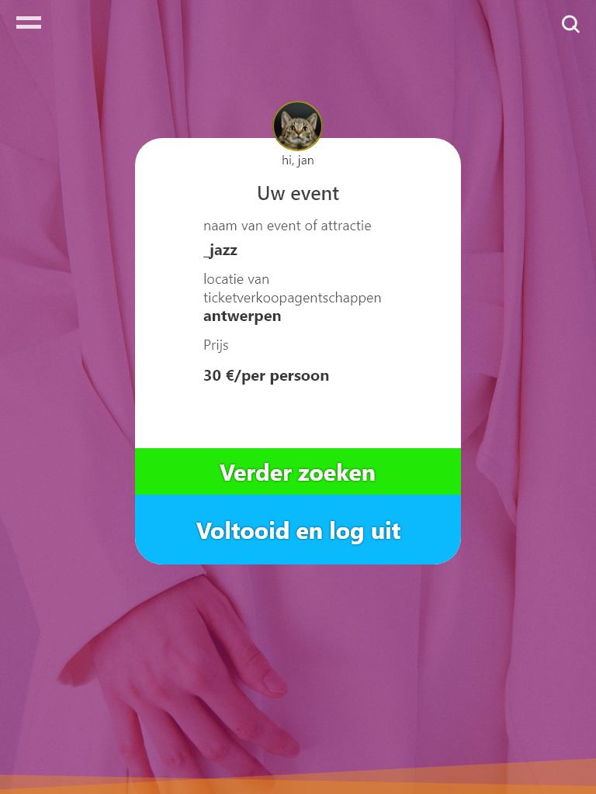

## Technische realisatie

Met welke technologieën zal het project worden uitgewerkt? Welke programmeertalen worden gebruikt? Hoe gebeurt het versiebeheer? Hoe zal het deployment gebeuren?

## Projectbacklog

Neem hier de projectbacklog op. Zorg dat alle user stories hier worden opgenomen die zullen worden gerealiseerd doorheen het projectverloop. Geef dit overzichtelijk weer in een tabel met volgend formaat:

|  |  |  |  |
| --- | --- | --- | --- |
| Productbacklog |  |  |  |
| id | Als… | Wil ik… | Zodat… |
| *Voorbeeld1* | *reiziger* | *wil ik een datum kunnen ingeven* | *zodat enkel de events getoond worden die op die datum zullen plaatsvinden* |
| *Voorbeeld2* | *reziger* | *Wil ik een locatie kunnen ingeven* | *Zodat enkel events getoond worden die zich op die plaats afspelen.* |

## Planning

Welke sprints zullen er zijn? Wie is de sprint master per sprint? Geef dit overzichtelijk weer in een tabel met volgend formaat:

|  |  |  |  |  |
| --- | --- | --- | --- | --- |
| Sprint overzicht |  |  |  |  |
| Sprintnaam | Van | Tot | Sprint master | #dagen |
| *Sprint1* | *12/2* | *05/3* | *Yarno Aerts* | *21* |
| *Sprin2*  *Sprint3*  *Sprint4*  *Sprint5*  *Sprint6* | *05/3*  *18/3*  *01/4*  *29/4*  *13/5* | *18/03*  *01/4*  *29/4*  *13/5*  *27/5* | *Guning Deng*  *Kabro Malek*  *Yarno Aerts*  *Guning Deng*  *Kabro Malek* | *14*  *14*  *28*  *14*  *14* |
|  |  |  |  |  |